Андрей Жилин (George_Debug)
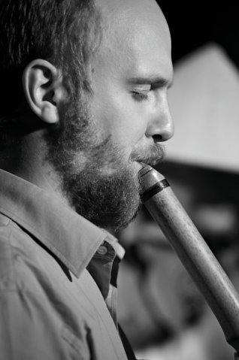Андрей Жилин
Я вообще музыку люблю. Люблю слушать, люблю играть. И все мне интересно: гитары (все), барабаны и прочая перкуссия (будучи ударником в студенческой группе этим и очаровал свою будущую жену), духовые (все), даже электронное пианино купил… Но, однажды, услышал звук - особый звук особой флейты… Спросил друга-тот: "Да это же японская флейта сякухати!". И понеслось. Результат видите сами: сильно увлекся, раздобыл флейту и ноты, начал учиться, бросил курить, нашел кучу интересных людей/друзей, создал этот сайт, учусь у разных преподавателей. Мне помогают Дин Дель Бене и Моримаса Хорюдзи из Чикаго, Женя (Komuso), Бамбувэй. А ещё Коити Ёсида и Марко Лиенхард.
В общем, как говаривает Бамбувэй - всё происходит
Дальше - музыка.

Альбомы
Альбом ""Тишина и Звук""
Разрешите поделиться с Вами звуками. Это и звуки старинной японской бамбуковой флейты сякухати, и те звуки, на которые Вы, возможно, редко обращали внимание в обычной жизни. Вы услышите волшебный звук флейты на фоне шума морского прибоя, пения лесных птиц, задорного лая собаки, наконец, звуки из глубокого грота древней каменоломни, акустика которого была замечена ещё в древние времена. Записи создавались в разных местах: Итальянский остров Сицилия, Тульская область, Москва, Московская область. Работа над записью началась осенью 2010 года и закончилась осенью 2011 года и включает в себя полный круг времён года: Осень, Зима, Весна, Лето… и снова Осень. Эта музыка поможет Вам успокоиться, настроиться на созерцание и размышления об окружающем мире, даст возможность отдохнуть и набраться сил. Приятного прослушивания!
Послушать и скачать: http://shakuhachi.ru/andrewjilin/
Альбом "Случайные звуки"
Альбом включает в себя записи поющих чаш из Индии, Непала и Японии. Запись была сделана совершенно случайно. Я уже давно увлекаюсь поющими чашами, и нередко ко мне попадают чаши из Индии, Тибета, Непала. Кроме того, в моей коллекции есть чаша из кварца, которую пришлось заказывать из американского штата Юта. И вот вдруг однажды все эти экспонаты собрались вместе у меня дома, и родилась эта запись. Кроме поющих чаш в записи использована калимба и обычный русский колокольчик. Приятного Вам прослушивания.

Ворота:
Движение:
Стояние:

Альбом на Кругах: http://andrewjilin.kroogi.com/ru/content/1645094-Andrey-Zhilin-Sluchaynye-zvuki-2011.html

Записи Сякухати

Записи с концертов
- Дуэт из 2-х сякухати (2,5 и 2,0). Пьесса Ки Рейбо.
- Японская флейта Сякухати, пьеса Чёши. Исполнено на флейте 2.0 мастера БАмбувэя. Фестиваль тихой музыки "Дым", 10 октября 2010 года.
- Японская флейта Сякухати, пьеса Кёрэй (Колокол пустоты), исполненная квартетом, две флейты 2,6, одна 1,8 и одна 2,0. Исполняют BAmbooWay, Ба-Цзы, Алекс Дхармари, Андрей Жилин.

Другие записи
- Японская флейта Сякухати, пьеса Чёши (Объединение земли и Неба). Исполнено на флейте 3.0 мастера Михаила Гурова (Ветер)
- Японская флейта Сякухати, Композиция "Имеет ли собака природу Будды?", записано на морском берегу в Италии
- Японская флейта Рютэки (пластиковая)(импровизация)

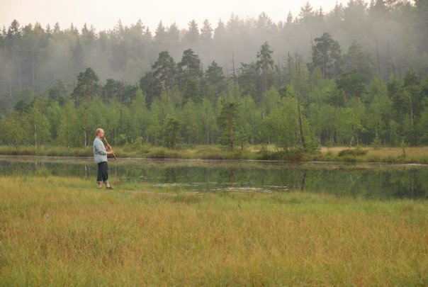

Альбом "С начала"
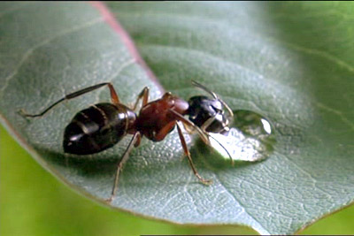Маравей!
Этот альбом записан был совершенно спонтанно на встроенный микрофон плейера. Внезапно я получил импульс взять и записать 4 композиции, без подготовки, без какой-либо концепции. Названия материализовались позже в процессе прослушивания. Кажется, 2007 год, лето. Флейта Zentaku 2,6 от Bambooway workshop.
- "Ничто"
- "Собаки судьбы"
- "Вешние воды"
- "Белое"

Эксперименты с китайскими инструментами:
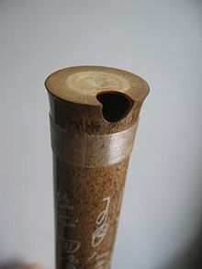Сяо. Фото с Википедии
- Китайская флейта Баву (импровизация)
- Китайская флейта Донг Сяо (импровизация)
- Китайская флейта Дизи (без мембраны)(импровизация)

Ноты:
Пьеса "Солнце над морем"

Проекты
Ниже перечислены проекты с моим участием:
- Бамбуковывй хор "Хон Тэ" http://honte.ru/
- Дуэт сякухати с классической гитарой http://bamboostrings.com

